ГЛАВА СТОРОЖЕВСКОГО 1-ГО СЕЛЬСКОГО ПОСЕЛЕНИЯ
ОСТРОГОЖСКОГО МУНИЦИПАЛЬНОГО РАЙОНА
ВОРОНЕЖСКОЙ ОБЛАСТИ

ПОСТАНОВЛЕНИЕ

15.12.2023 года № 2

О назначении публичных слушаний по рассмотрению проекта схемы теплоснабжения Сторожевского 1-го сельского поселения Острогожского муниципального района Воронежской области

В соответствии с Федеральными законами от 6 октября 2003 года № 131-ФЗ "Об общих принципах организации местного самоуправления в Российской Федерации", от 27.07.2010 № 190-ФЗ "О теплоснабжении", постановлением Правительства Российской Федерации от 22.02.2012 № 154 "О требованиях к схемам теплоснабжения, порядку их разработки и утверждения", Уставом Сторожевского 1-го сельского поселения Острогожского муниципального района Воронежской области

ПОСТАНОВЛЯЮ:

1. Вынести проект схемы теплоснабжения Сторожевского 1-го сельского поселения Острогожского муниципального района Воронежской области на публичные слушания для его рассмотрения согласно приложению к настоящему постановлению.
2. Назначить на период с 22 декабря 2023 года по 09 января 2024 года публичные слушания по рассмотрению проекта схемы теплоснабжения Сторожевского 1-го сельского поселения Острогожского муниципального района Воронежской области.
2.1. Провести публичные слушания 10 января 2024 года в 09:00 часов в здании администрации Сторожевского 1-го сельского поселения Острогожского муниципального района Воронежской области по адресу: Воронежская область, Острогожский район, с. Сторожевое 1-е, улица Советская, 92.
2.2. Инициатором проведения публичных слушаний является администрация Сторожевского 1-го сельского поселения.
3. На период проведения публичных слушаний открыть экспозицию по проекту, подлежащему рассмотрению на публичных слушаниях, и информационным материалам к нему, по адресу: Воронежская область, Острогожский район, с. Сторожевое 1-е, улица Советская, 92.
4. Утвердить уведомление о проведении публичных слушаний:

«Уведомление о проведении публичных слушаний по проекту схемы теплоснабжения Сторожевского 1-го сельского поселения Острогожского муниципального района Воронежской области

Администрация Сторожевского 1-го сельского поселения Острогожского муниципального района Воронежской области проводит публичные слушания по проекту схемы теплоснабжения Сторожевского 1-го сельского поселения Острогожского муниципального района Воронежской области, разработанному во исполнение Федерального закона от 27.07.2010 № 190-ФЗ "О теплоснабжении" и в соответствии с постановлением Правительства РФ от 22.02.2012 № 154 "О требованиях к схемам теплоснабжения, порядку их разработки и утверждения".
Дата начала публичных слушаний: 22 декабря 2023 года.
Дата проведения собрания участников публичных слушаний: 10 января 2024 года в 09-00 часов в здании администрации Сторожевского 1-го сельского поселения Острогожского муниципального района Воронежской области по адресу: Воронежская область, Острогожский район, с. Сторожевое 1-е, улица Советская, 92
Экспозиция проекта открыта с 22 декабря 2023 года по 09 января 2024 года (включительно) в здании администрации Сторожевского 1-го сельского поселения по адресу: Воронежская область, Острогожский район, с. Сторожевое 1-е, улица Советская, 92
Время работы экспозиции: понедельник - пятница с 8.00 до 12.00 и с 14.00 до 17.00 каждый день, за исключением выходных дней.
В период размещения проекта схемы теплоснабжения Сторожевского 1-го сельского поселения Острогожского муниципального района Воронежской области на официальном сайте администрации Сторожевского 1-го сельского поселения в сети "Интернет" https://storozhevskoe1-r20.gosweb.gosuslugi.ru/spravochnik/teplosnabzhenie/ в разделе "Деятельность", подраздел "ЖКХ" вкладка «Теплоснабжение», участники публичных слушаний имеют право вносить предложения и замечания, касающиеся такого проекта:
1) в письменной или устной форме в ходе проведения собраний участников публичных слушаний;
2) в письменной форме в адрес Комиссии;
3) посредством записи в книге (журнале) учета посетителей экспозиции проекта, подлежащего рассмотрению на общественных обсуждениях.
Полномочия по организации и проведению публичных слушаний осуществляет Комиссия по подготовке и проведению публичных слушаний.
Место нахождения Комиссии: Воронежская область, Острогожский район, с. Сторожевое 1-е, улица Советская, 92, тел. 84737562785, приемные часы понедельник - пятница с 8.00 до 12.00 и с 14.00 до 17.00 каждый день, за исключением выходных дней.
Материалы по проекту схемы теплоснабжения Сторожевского 1-го сельского поселения Острогожского муниципального района Воронежской области на период до 2032 года размещены на официальном сайте администрации Сторожевского 1-го сельского поселения в сети "Интернет" https://storozhevskoe1-r20.gosweb.gosuslugi.ru/spravochnik/teplosnabzhenie/ в разделе "Деятельность", подраздел "ЖКХ" вкладка «Теплоснабжение» и на информационных стендах, расположенных на территории Сторожевского 1-го сельского поселения.
Замечания и предложения, поступившие от теплоснабжающих и теплосетевых организаций и иных лиц проекту схемы теплоснабжения Сторожевского 1-го сельского поселения Острогожского муниципального района Воронежской области, подлежат размещению на официальном сайте администрации Сторожевского 1-го сельского поселения в сети "Интернет" https://storozhevskoe1-r20.gosweb.gosuslugi.ru/spravochnik/teplosnabzhenie/ в разделе "Деятельность", подраздел "ЖКХ" вкладка «Теплоснабжение».».
5. Утвердить комиссию по подготовке и проведению публичных слушаний в составе:
1) Турищев Геннадий Николаевич – глава Сторожевского 1-го сельского поселения Острогожского муниципального района Воронежской области.
2) Осипова Зоя Дмитриевна –инспектор по земле администрации Сторожевского 1-го сельского поселения Острогожского муниципального района Воронежской области.
3) Цыбулин Валерий Иванович – депутат Совета народных депутатов Сторожевского 1-го сельского поселения.
6. Место нахождения Комиссии: Воронежская область, Острогожский район, с. Сторожевое 1-е, улица Советская, 92, тел. 84737562785, приемные часы понедельник - пятница с 8.00 до 12.00 и с 14.00 до 17.00 каждый день, за исключением выходных дней.
Регистрация жителей Сторожевского 1-го сельского поселения, желающих выступать на публичных слушаньях, производится по месту нахождения Комиссии и прекращается за один день до дня проведения публичных слушаний.
Письменные замечания и предложения от граждан и организаций принимаются Комиссией по месту ее нахождения, а также во время проведения публичных слушаний в здании администрации Сторожевского 1-го сельского поселения по адресу: Воронежская область, Острогожский район, с. Сторожевое 1-е, улица Советская, 92,
7. Администрации Сторожевского 1-го сельского поселения Острогожского муниципального района Воронежской области:
- обеспечить обязательное извещение в письменной форме о проведении публичных слушаний теплоснабжающую и теплосетевую организацию;
- подготовить и разместить итоговый документ (протокол) публичных слушаний на официальном сайте администрации Сторожевского 1-го сельского поселения в сети "Интернет" https://storozhevskoe1-r20.gosweb.gosuslugi.ru/spravochnik/teplosnabzhenie/.
8. Опубликовать настоящее постановление на официальном сайте администрации Сторожевского 1-го сельского поселения в сети "Интернет" https://storozhevskoe1-r20.gosweb.gosuslugi.ru/spravochnik/teplosnabzhenie/ и обнародовать на информационных стендах, расположенных на территории Сторожевского 1-го сельского поселения.
9. Настоящее постановление вступает в силу с момента его подписания.
10. Контроль исполнения настоящего постановления оставляю за собой.

Глава Сторожевского 1-го сельского поселения Г.Н. Турищев
Приложение
к постановлению главы
Сторожевского 1-го сельского поселения
от 15.12.2023 года № 2

ПРОЕКТ
УТВЕРЖДАЮ
_______________________
____________ / ___________/
"__" ___________ 2023 г.
М.П.
СХЕМА ТЕПЛСНАБЖЕНИЯ
Сторожевского 1-го сельского поселения
Острогожского муниципального района Воронежской области
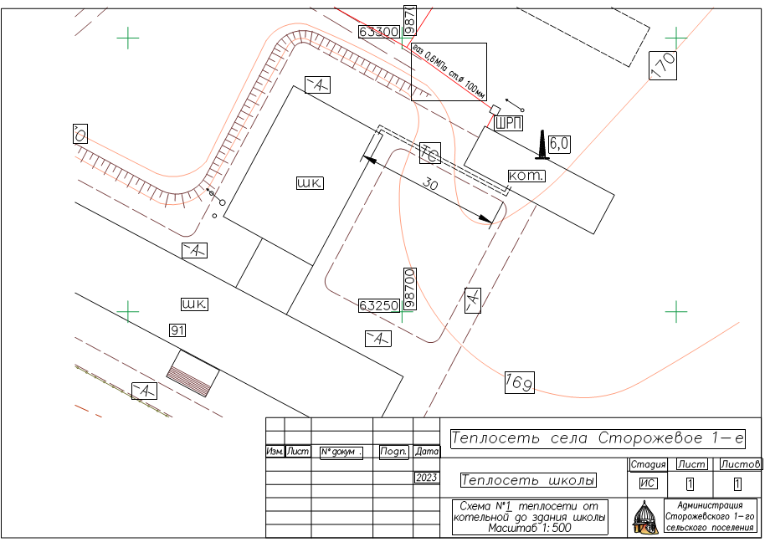
Школа
ПОЯСНИТЕЛЬНАЯ ЗАПИСКА
к схеме теплоснабжения на территории Сторожевского 1-го сельского поселения в МКОУ Сторожевская СОШ

Котельная
Год постройки -1973 г., площадь котельной 145.4 кв.м., год пуска в эксплуатацию газа- 1999 г.
Проектная мощность: 0,757 Гкал/час. Фактическая мощность: 0,659 Гкал/час.
Средняя часовая мощность: 0,354 Гкал/час.
Установлены котлы: марки РS-А-200, мощность 200 кВт -1; Насосы: К 20-30 – 3 шт.
Трубы стальные: диаметр- 100 мм., протяженность- 30 м..
Прокладка труб: подземная канальная на глубине 1,2 метров.

Потребители:

МКОУ Сторожевская СОШ (школа): объем отапливаемого здания -10344 куб.м..
Ежегодная потребность тепловой энергии: 354,1 Гкал..
Средняя часовая потребность тепловой энергии: 0,314 Гкал/час.
Годовая потребность топлива природный газ – 44264 куб. м.

Глава Сторожевского 1-го сельского поселения Г.Н. Турищев

